Министерство науки и высшего образования Российской Федерации

Пензенский государственный университет

Кафедра “Вычислительная техника”

**ОТЧЕТ**

по лабораторной работе №1

по дисциплине «Программирование на языке Java»

на тему: «Графические интерфейсы»

Выполнил студент группы 22ВВП2:

Куракин Н.Н.

Майоров Н.А.

Приняли:

Юрова О.В.

Карамышева Н.С.

Пенза 2025

**Цель**

Научиться разрабатывать приложения, обладающие графическим интерфейсом пользователя, с использованием библиотеки Swing.

**Задание**

Вычислить определенный интеграл функции в соответствии с вариантом задания (5 вариант) и разработать приложение, обладающее графическим интерфейсом с использованием языка Java и библиотеки Swing.

**Порядок выполнения работы**

1. Для разработки программы использована система разработки Netbeans. После установки был создан проект JavaApplication3 и классы NewJFrame и Integral.

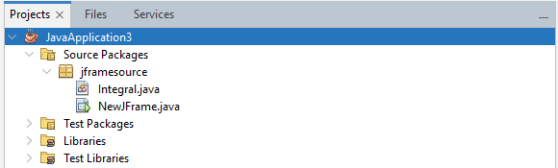

1. Класс NewJFrame отвечает за графический интерфейс. В режиме Design был создан интерфейс.

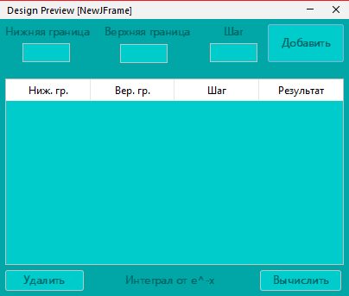

1. Класс Integral отвечает за расчет интеграла от функции e-x. Алгоритм расчета функции описан блок схемой.



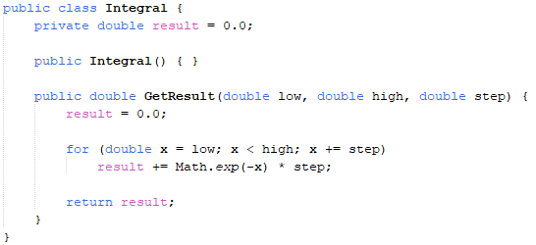

**Результаты работы программы**

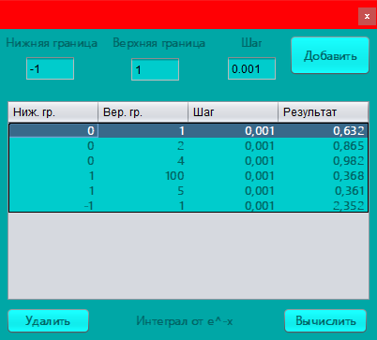

**Вывод**

В ходе лабораторной работы было разработано приложение, обладающие графическим интерфейсом пользователя, с использованием библиотеки Swing.